**План-конспект занятия по профессии «Слесарь по ремонту и обслуживанию автомобиля»**

**Тема занятия: « Сцепление автомобиля».**

Мастер п/о Наплёков Сергей Михайлович

Ст. матер Переверзева Наталья Александровна

***Цель занятия:***

* ***Обучающая:*** **сформировать знания об устройстве, техническом обслуживании и ремонте сцепления, способствующие формированию профессиональных компетенций.**
* ***Воспитательная*** **: воспитание ответственности за выполняемую работу.**
* ***Развивающая*** **: формирование коммуникативных навыков технического мышления.**

***Ход занятия***

***1.Оргмомент***

***Проверка готовности обучающихся к занятию***

***2. Повторение пройденной темы.***

* ***Фронтальный опрос:***
* ***1. Вопрос:*** ***Назначение трансмиссии автомобиля?***
* ***Ответ: Трансмиссия автомобиля предназначена для передачи крутящего момента от двигателя к ведущим колесам автомобиля. Подведенный к колесам крутящий момент создает силу тяги, обеспечивающую движение автомобиля в результате взаимодействия колес с дорогой.***
* ***2. Вопрос:*** ***Какие силы затрачиваются на преодоление сил сопротивления движению?***
* ***Ответ: На преодоление сил сопротивления движению влияют силы сопротивления качению колес, силы сопротивления подъему, силы сопротивления воздуху и силы сопротивления разгону.***
* ***3. Вопрос:*** ***Передаточное число трансмиссии?***
* ***Ответ: Передаточным числом трансмиссии является отношение частоты вращения коленчатого вала двигателя и частоты вращения ведущих колес, без учета потерь энергии в трансмиссии.***
* ***4. Вопрос:*** ***Типы схем трансмиссии?***
* ***Ответ: Если крутящий момент подводится к передним или задним колесам, то схема трансмиссии называется мостовой, а автомобиль – переднеприводным или заднеприводным. Если привод осуществляется на все колеса автомобиля, то автомобиль называют полноприводным.***
* ***5. Вопрос:*** ***Перечислить типы трансмиссий по характеру связи между двигателем и ведущими колесами?***
* ***Ответ: По характеру связи между двигателем и ведущими колесами трансмиссии разделяют на: механические, электрические, гидромеханические и электромеханические.***
* ***6. Вопрос:*** ***Какие элементы входят в состав ступенчатой механической трансмиссии?***
* ***Ответ: Основными элементами механической трансмиссии автомобиля являются: сцепление, коробка передач, раздаточная коробка, карданная передача, главная передача, дифференциал и валы ведущих мостов (полуоси).***
* ***3.Изучение нового материала***
* ***Основные вопросы***
* ***1.Назначение сцепления автомобиля***
* ***2. Типы сцеплений***
* ***3.*** ***Принцип работы фрикционного сцепления***
* ***4. Основные неисправности сцепления***
* ***1.Назначение сцепления автомобиля***
* **Сцепление** **- является первым устройством**
* **трансмиссии и предназначено для передачи**
* **крутящего момента от маховика коленчатого**
* **вала двигателя к первичному валу коробки**
* **передач. При этом сцепление позволяет**
* **водителю кратковременно прерывать передачу**
* **крутящего момента, как бы отделять двигатель**
* **от трансмиссии, а затем и плавно их соединять.**

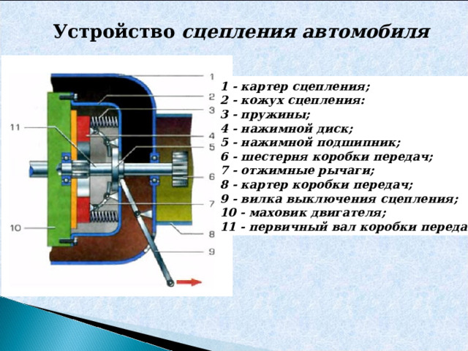

**2. Типы сцеплений**

**1. По характеру работы** **различают**

**постоянно** ***замкнутые*** **или постоянно** ***разомкнутые***

**сцепления.**

**Большинство сцеплений постоянно замкнутые, т.е.**

**постоянно включенные.**

***2. По характеру связи между ведущими и***

***ведомыми элементами различают:***

**- фрикционные сцепления**

**передают крутящий момент во включенном состоянии за счет сил трения**

**- гидравлические сцепления**

**используется кинетическая энергия жидкости**

**-электромагнитные сцепления**

**работают на основе магнитного взаимодействия ведущих и ведомых элементов**

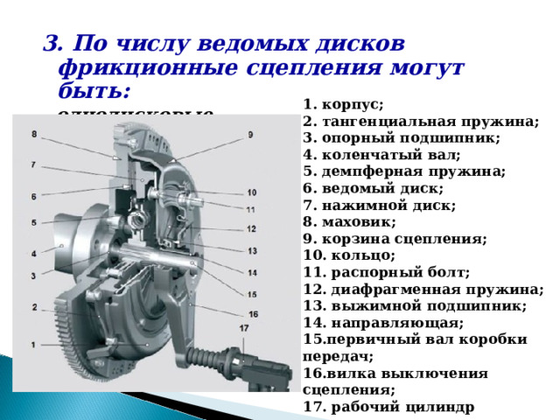

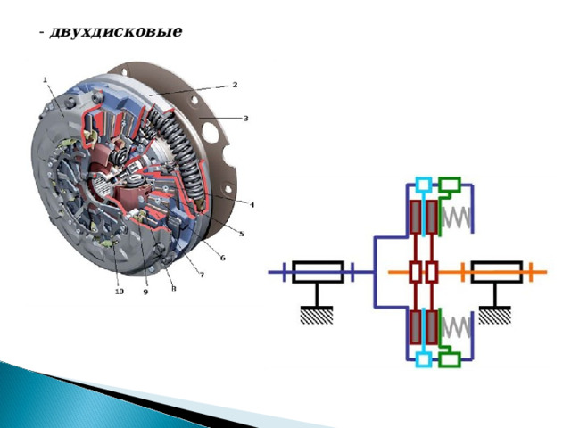

***4. По состоянию поверхностей трения***

***различают***

**- сухое сцепление**

**для создания сил трения используется сухое трение между**

**ведущими и ведомыми дисками**

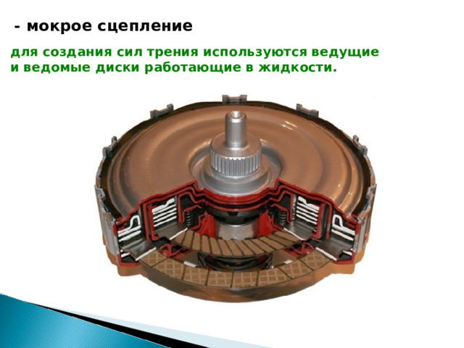

***5. По способу создания нажимного усилия***

***различают:***

***-*** **центробежные сцепления**

**прижатие ведущих и ведомых дисков осуществляется**

**за счет центробежных сил**

***-*** **сцепления с центральной пружиной**

**прижатие ведущих и ведомых дисков осуществляется одной**

**или несколькими винтовыми пружинами, расположенными**

**концентрично относительно оси вращения сцепления**

***-*** **сцепления с мембранной пружиной**

**прижатие ведомых и ведущих дисков осуществляется посредством**

**тарельчатой пружины специальной формы**

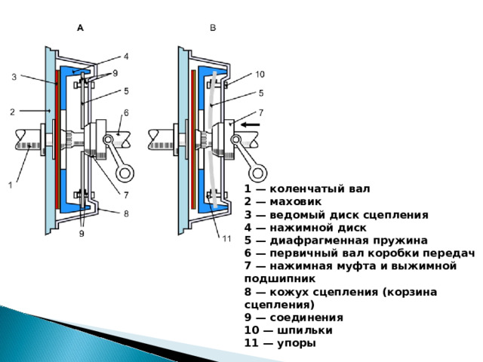

***-*** **сцепления с переферийными пружинами**

**прижатие ведомых и ведущих дисков осуществляется посредством**

**цилиндрических пружин, расположенных по переферии.**

***6. По типу привода различают сцепления:***

**- С механическим приводом**

**С** **гидравлическим** **приводом**

***7.*** ***По наличию и типу усилителя привода***

***различают сцепления***

* **с** ***пружинным усилителем***

**2. с** ***пневматическим усилителем***

**3. с** ***вакуумным усилителем***

**4. с** ***гидравлическим усилителем***

***3. Принцип работы фрикционного сцепления***

**Сцепление устанавливается на маховике и состоит**

**из следующих элементов:**

**ведущие детали**

**ведомые детали**

**нажимной механизм**

**механизм выключения**

***4.*** ***Основные неисправности сцепления***

**Сцепление «ведет» (выключается не полностью)**

**большой свободный ход педали сцепления, перекос нажимного подшипника, износ ведомого диска или поломка пружин.**

**отрегулировать свободный ход педали, удалить воздух из гидропривода,**

**заменить неработоспособные диски и пружины.**

**Сцепление «пробуксовывает» (включается не полностью)**

**малый свободный ход педали, замасливание или износ фрикционных**

**накладок ведомого диска, поломка пружин**

**отрегулировать свободный ход педали,**

**промыть или поменять диски, пружины.**

**Сцепление включается резко**

**Заедание механизма привода; задиры на поверхности дисков, маховика и разрушение фрикционных накладок ведомого диска.**

**заменить неисправные узлы привода, устранить задиры**

**на поверхностях дисков, заменить ведомый диск.**

4. Дом. задание: выучить материал занятия, подготовиться к беседе